**Integração JMeter com Grafana**

Leandro Gonçalves Freitas

Especialista em teste de Performance na NTT Data

Fevereiro/2023

Sumário

Introdução 3

Ferramentas necessárias 3

Pré-condições 3

Ativar o WSL no Windows 4

Instalação do Linux Ubuntu 5

Instalação Docker 6

Instalação InfluxDB via Docker 7

Primeiro acesso ao InfluxDB 8

Configuração do InfluxDB no JMeter 10

Instalação Grafana via Docker 11

Configuração do InfluxDB no Grafana 12

Importando Dashboard no Grafana 15

# Introdução

Os testes em JMeter necessitam de uma estrutura não suportada pela própria ferramenta para monitorar o comportamento das requisições durante a janela de teste e para auxiliar em uma melhor análise de resultados, e consequentemente enriquecer o relatório técnico. Devido essas necessidades, enxergamos no mercado uma ferramenta que nos possibilitará uma melhor visão de um teste de performance. O Grafana é uma ferramenta gráfica que auxilia no monitoramento de teste de desempenho possibilitando visualizar os resultados em tempo real ou pós teste.

# Ferramentas necessárias

Durante as etapas desse documento abordaremos as ferramentas listadas abaixo:

- WSL

- Docker Engine

- InfluxDB (versão 2.6.1)

- Grafana Desktop (versão 9.3.6)

# Pré-condições

* Necessário atualizar o Windows 10 para a versão 21H1 ou superior;
* Ter o **Apache JMeter** na versão 5.4 ou superior instalado.

# Ativar o WSL no Windows

Execute o comando wsl --status no “Prompt de Comando (cmd)” para verificar se tem o WSL instalado, se não retornar nenhuma informação, siga com a instalação do WSL.

**Como instalar o WSL:**

1. Abra o PowerShell ou o Prompt de Comando do Windows (CMD) no modo de administrador (clicando com o botão direito do mouse e selecionando "Executar como administrador").

2. Execute o comando wsl –install para realizar a instalação do WSL.

3. Reinicie o computador.

4. Ao iniciar o Windows, execute novamente o comando wsl –status e confirme se retorna informando a “Versão Padrão: 2” e com a mensagem: “O Subsistema do Windows para Linux foi atualizado...”.

5. Pronto! Seu WSL está ativado.

# Ativar o WSL no Windows

Execute o comando wsl --status para verificar se tem o WSL instalado, se não retornar nenhuma informação, siga com a instalação do WSL.

Existem duas formas:

1. Abra o “PowerShell” como administrador e execute os comandos abaixo:

a. DISM /Online /Enable-Feature /Featurename:VirtualMachinePlatform /all /norestart

b. DISM /Online /Enable-Feature /All /FeatureName:Microsoft-Hyper-V

c. Enable-WindowsOptionalFeature -Online -FeatureName Microsoft-Windows-Subsystem-Linux

Reinicie o computador.

2. Acesse “Painel de Controle”, “Programas e Recursos” e clique no link “Ativar ou desativar recursos do Windows”

Marque os 3 componentes abaixo e reinicie o computador.

- “Hyper-V”

- “Plataforma de Máquina Virtual”

- “Subsistema do Windows para Linux”

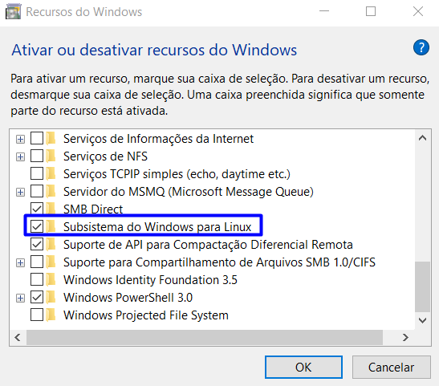

# Instalação do Linux Ubuntu

1. Abra o “Prompt de Comando (cmd)”

2. Comando que define que vamos trabalhar por padrão com o WSL versão 2.

wsl --set-default-version 2

3. Vamos instalar o Linux Ubuntu versão 20.04.

wsl --install -d Ubuntu-20.04

Após executar o comando acima, irá exibir uma janela do terminal do Linux Ubuntu, conforme imagem abaixo:

Caso exiba a mensagem abaixo, favor acessar o site da Microsoft (<https://aka.ms/wsl2kernel>) para baixar e instalar o Kernel do Linux.

A partir daqui os comandos serão no terminal do Linux.

4. Após a instalação, buscar a lista de atualizações para o SO.

sudo apt update

5. Fazer a atualização do SO.

sudo apt upgrade

Ao final da atualização, fechar a janela do terminal Linux.

Para forçar o restart do kernel Linux, na janela de terminal do Windows (cmd) executar o comando:

wsl --shutdown

# Instalação Docker

1. No menu iniciar, procurar por "Ubuntu" e abra o Ubuntu 20.04 que aparecerá.

Abrirá terminal do Linux.

2. Instalando algumas ferramentas que serão utilizadas no processo de instalação.

sudo apt install --no-install-recommends apt-transport-https ca-certificates curl gnupg2

3. Carregando em variáveis de ambiente definições da distribuição e versão.

source /etc/os-release

4. Adicionando a chave GPG de um repositório de pacotes que usaremos como origem de instalação.

curl -fsSL https://download.docker.com/linux/${ID}/gpg | sudo apt-key add -

Obs.: No meu caso funcionou ao desabilitar o ZSCALER.

5. Adicionando o repositório em si à lista de origens de pacotes.

echo "deb [arch=amd64] https://download.docker.com/linux/${ID} ${VERSION_CODENAME} stable" | sudo tee /etc/apt/sources.list.d/docker.list

6. Buscando a lista de pacotes deste novo repositório adicionado

sudo apt update

7. Instalando os pacotes do Docker Engine

sudo apt install docker-ce docker-ce-cli containerd.io

8. Baixando o binário do Docker Compose diretamente do GitHub.

sudo curl -L "https://github.com/docker/compose/releases/download/1.29.2/docker-compose-$(uname -s)-$(uname -m)" -o /usr/local/bin/docker-compose

9. Tornando o binário do Docker Compose executável.

sudo chmod +x /usr/local/bin/docker-compose

Dica:

Para trabalhar com o Docker é necessário executar o seguinte comando:

sudo dockerd

Sempre usar Ctrl+C para finalizar o serviço do Docker.

# Instalação InfluxDB via Docker

1. Iniciar o Ubuntu 20.04.

No terminal do Linux, executar o comando sudo dockerd para inicializar o Docker.

2. Abra um novo terminal do Linux para executar os comandos abaixo.

3. Baixar, criar container e executar o Influxdb.

sudo docker run -d -p 8086:8086 -v influxdb:/var/lib/influxdb --name influxdb influxdb:2.6.1

4. Iniciar o container do Influxdb.

sudo docker start influxdb

Obs.: Sempre ao inicializar o Docker, precisa iniciar o container do Influxdb.

sudo docker start influxdb

# Primeiro acesso ao InfluxDB

1. Acesse o InfluxDB através da URL: <http://localhost:8086/> (a porta irá depender do que foi definido na instalação).

2. Preencha os dados para seguir.

3. Acesse o menu ***Load Data*** e em seguida ***API Tokens***, clique no botão ***GENERATE API TOKEN*** e em ***Custom API Token***.

4. Localize o Bucket criado no primeiro acesso e marque as opções ***Read*** e ***Write***, depois clique no botão ***Generate*** para gerar o token que deve ser informado na configuração do JMeter e do Grafana, que veremos a seguir.

5. Token gerado com sucesso.

Obs.: Esse token só é gerado e exibido apenas uma vez, caso não tenha anotado, precisará repetir o procedimento anterior.

# Configuração do InfluxDB no JMeter

Para conseguir trabalhar com o InfluxDB 2, precisará adicionar o plugin “jmeter-plugins-influxdb2-listener” em: “apache-jmeter-5.5\lib\ext”. Segue o link para baixar o plugin na versão 2.5:

<https://github.com/mderevyankoaqa/jmeter-influxdb2-listener-plugin/releases/download/v2.5/jmeter-plugins-influxdb2-listener-2.5.jar>

1. Abra o JMeter (sugestão a partir da versão 5.4).

2. Adicione o ***Backend Listener***, acessando ***Test Plan*** > ***Listener.***

3. Configurar o ***Backend Listener*** para que o JMeter se comunique com o InfluxDB.

Realize a configuração conforme a imagem abaixo:

3.1. No campo ***influxDBHost*** deverá ser informado o IP da máquina onde o InfluxDB está sendo executado, se estiver local informe “localhost”.

3.2. No campo ***influxDBPort*** deverá ser informado a porta que foi definida na instalação do InfluxDB, por padrão é a porta 8086.

3.3. No campo ***influxDBToken*** deverá ser informado o Token gerado no influxDB.

3.4. Nos campos ***influxDBOrganization*** e ***influxDBBucket*** deverão serem informados o Nome da Organização e o Bucket definidos no primeiro acesso ao influxDB.

# Instalação Grafana via Docker

1. Iniciar o Ubuntu 20.04.

No terminal do Linux, executar o comando sudo dockerd para inicializar o Docker.

2. Abra um novo terminal do Linux para executar os comandos abaixo.

3. Baixar, criar container e executar o Grafana.

sudo docker run -d -p 3000:3000 -v grafana:/var/lib/grafana --name grafana grafana/grafana:9.3.6

4. Iniciar o container do Grafana.

sudo docker start grafana

Obs.: Sempre ao inicializar o Docker, precisa iniciar o container do grafana.

sudo docker start grafana

# Configuração do InfluxDB no Grafana

1. Abra o Grafana acessando a URL: <http://localhost:3000>.

No primeiro acesso informe o usuário e senha padrão, admin/admin.

2. Criando o ***Data Source***.

2.1. Clique no menu ***Configuration*** e em ***Data source.***

2.2. Clique no botão ***Add data source.***

2.3. Localize em ***Time series databases*** o ***InfluxDB***.

3. Configurando o ***Data Source***.

3.1. Em ***Query Language***, selecione ***Flux***.

3.2. Na URL, precisará informar o IP do container do InfluxDB seguido da porta. Para capturar o IP, precisa acessar o terminal Linux e informar o seguinte comando: sudo docker inspect --format '{{ .NetworkSettings.IPAddress }}' influxdb

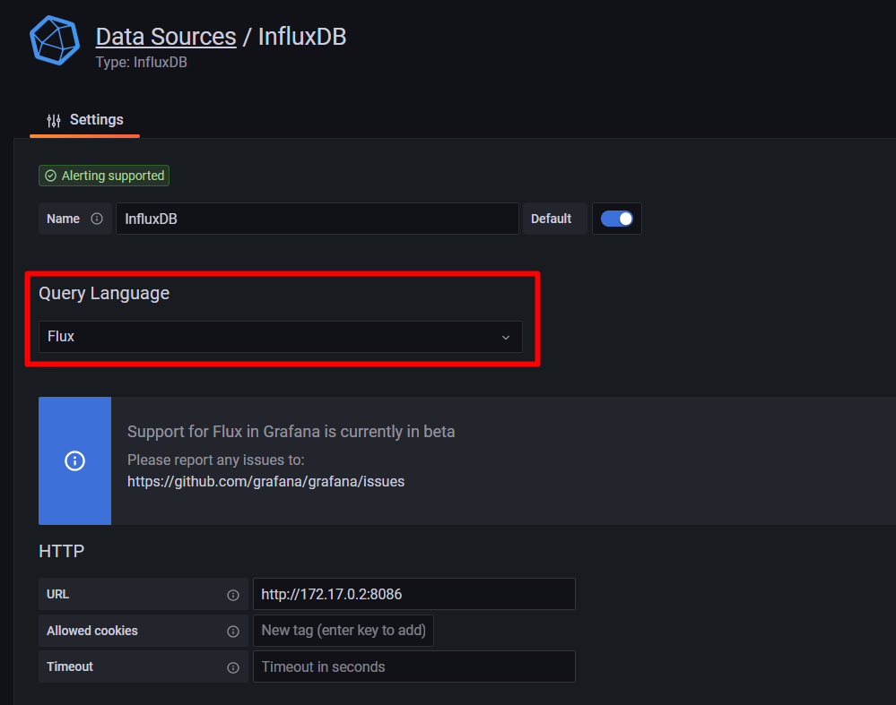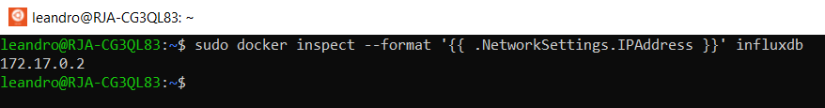

3.2. Nos campos ***Organization*** e ***Default Bucket*** informe os mesmos cadastrados no primeiro acesso do InfluxDB, conforme exibido na página 9.

3.3. No campo ***Token***, informe o token gerado no InfluxDB, conforme explicação da página 10.

Ao clicar no botão ***Save & test***, você será informado se a conexão com o influxDB foi realizada com sucesso.

# Importando Dashboard no Grafana

1. Faça download do Dashboard compatível com o InfluxDB 2.x.

Link para download: <https://grafana.com/grafana/dashboards/13644>.

Clique no botão “Download JSON” para baixar o arquivo.

2. Importando Dashboard.

2.1. Na página inicial do Grafana, clicar no menu  da barra a esquerda e em ***Import***.

2.2. Clicar no botão ***Upload JSON file*** e abra o arquivo JSON do dashboard baixado acima.

2.3. Selecione no campo ***InfluxDB2.0_Jmeter*** o database criado anteriormente e clique no botão ***Import***.

2.4. Será apresentado o painel do Dashboard, que será atualizado conforme o influxDB for recebendo as informações do teste executado no JMeter.



